Домашна работа по Български език – 6. клас -18 седмица
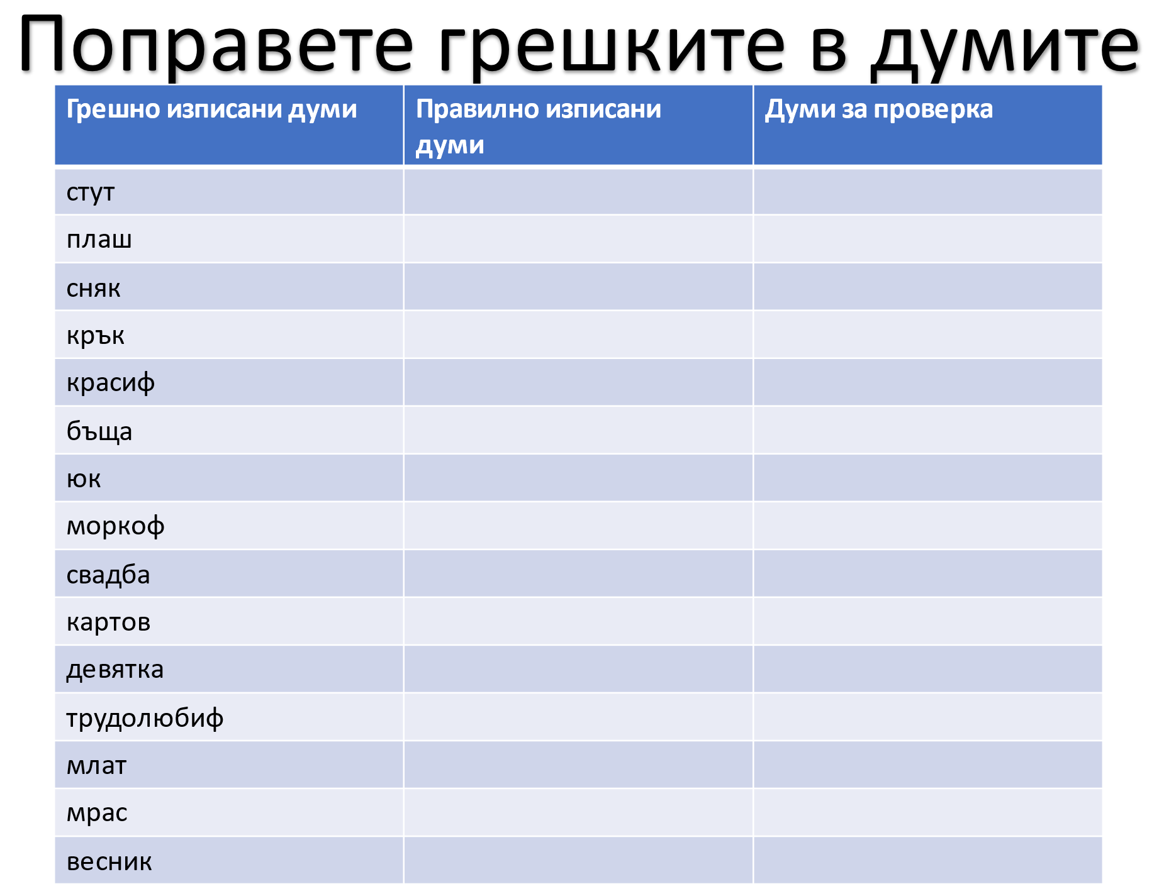
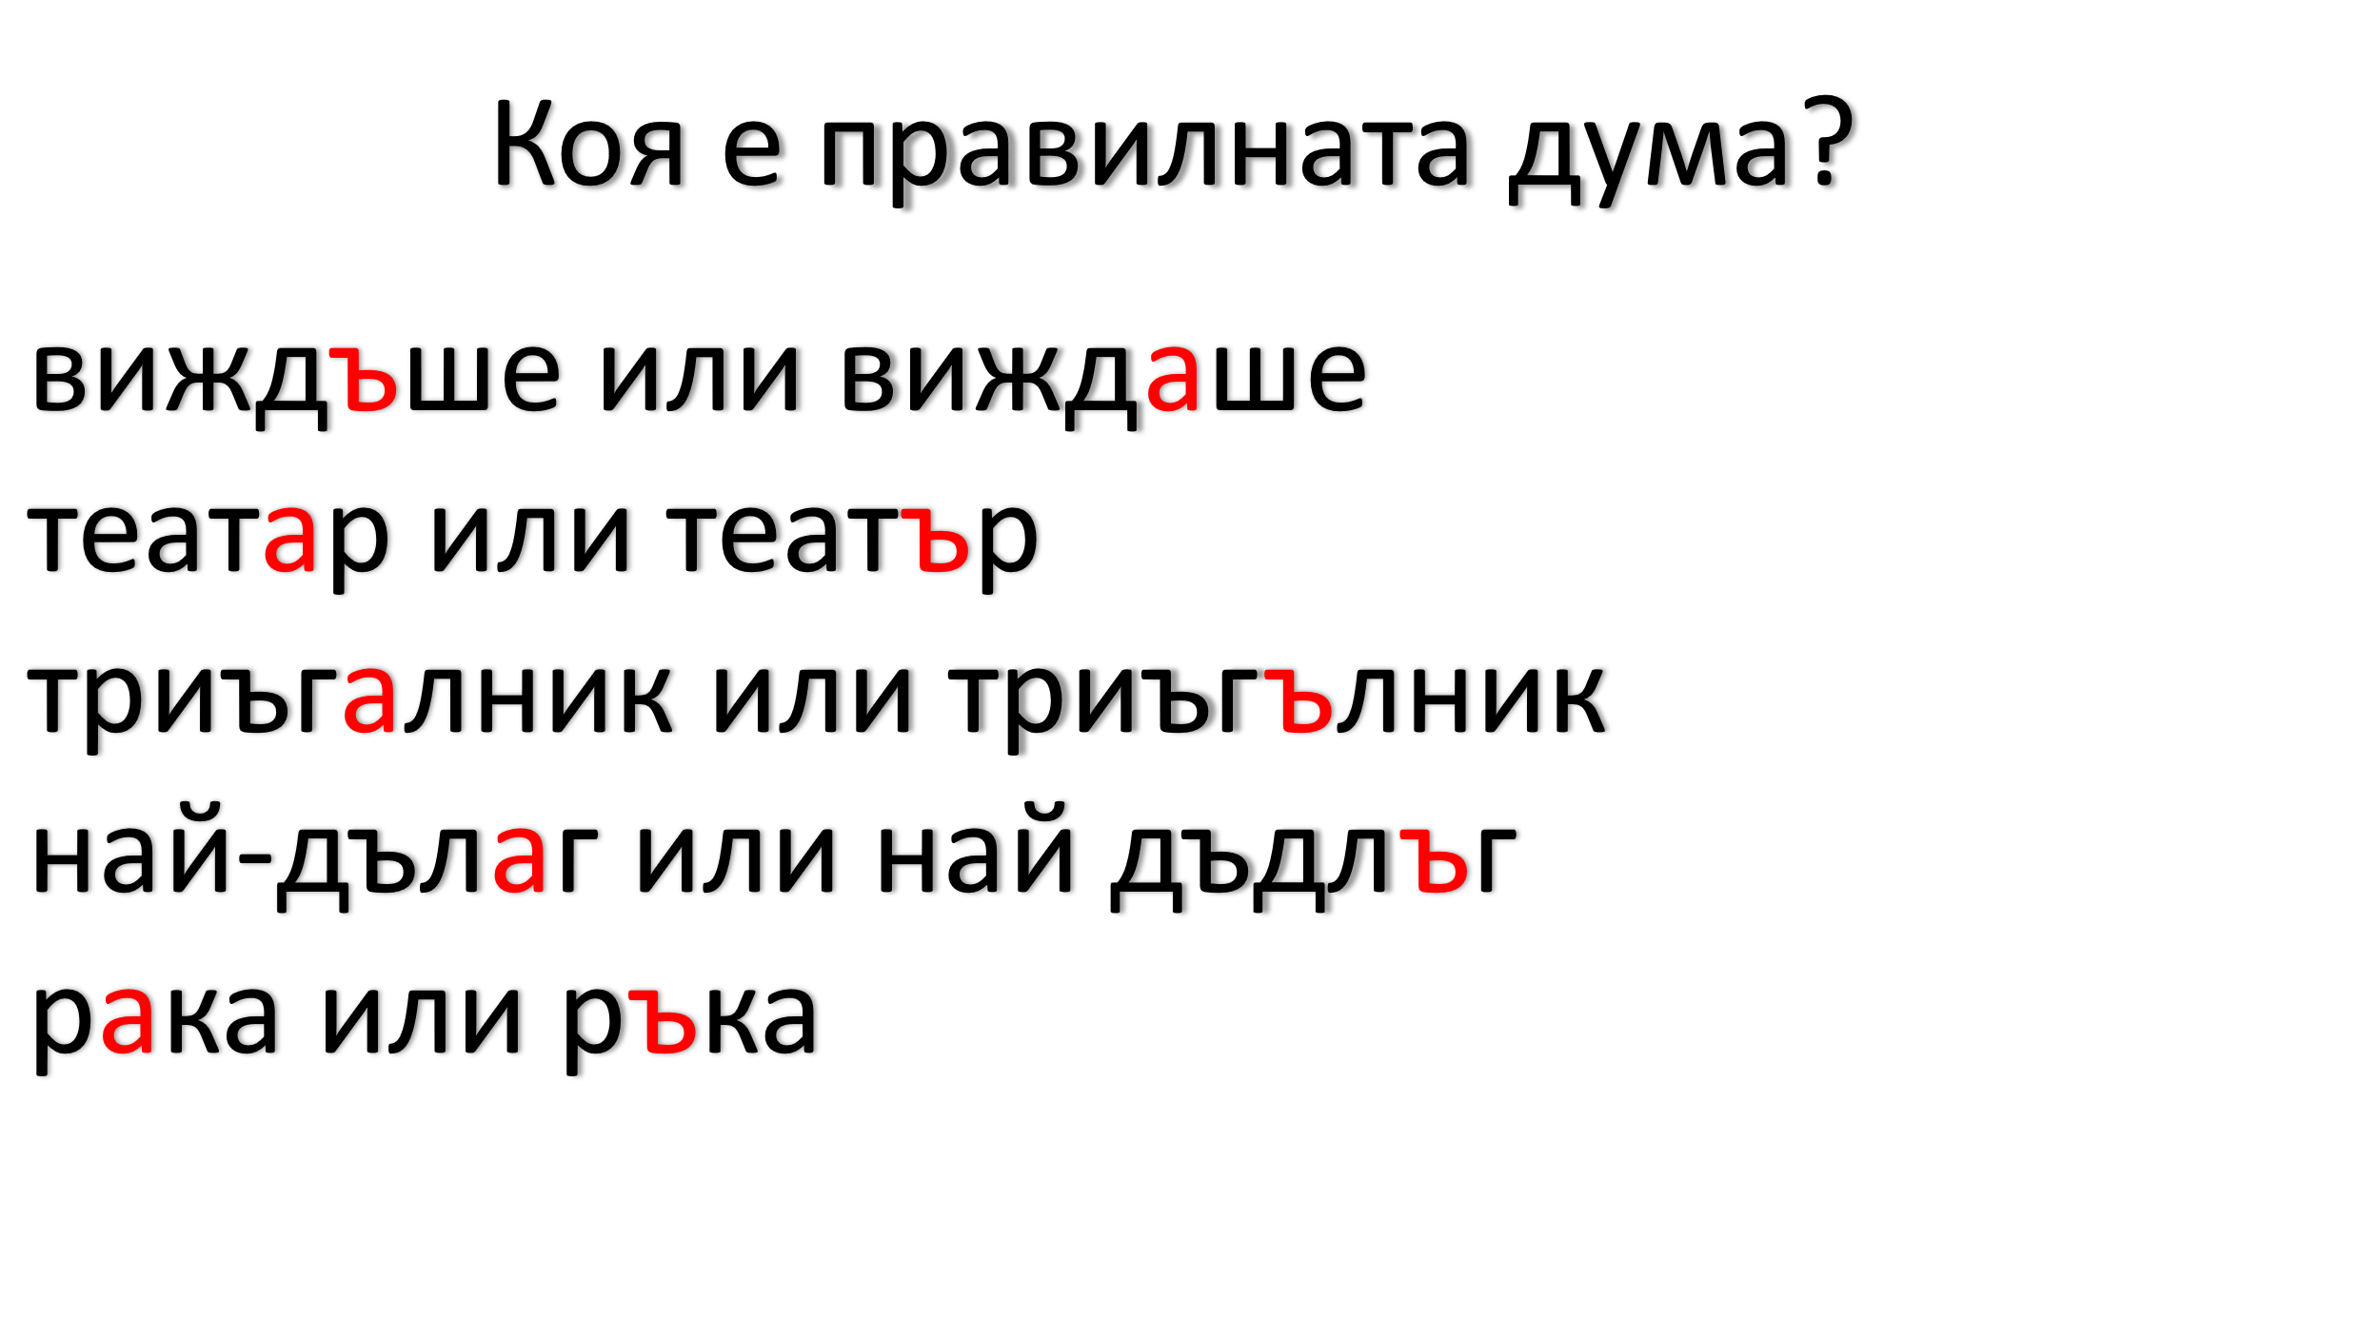
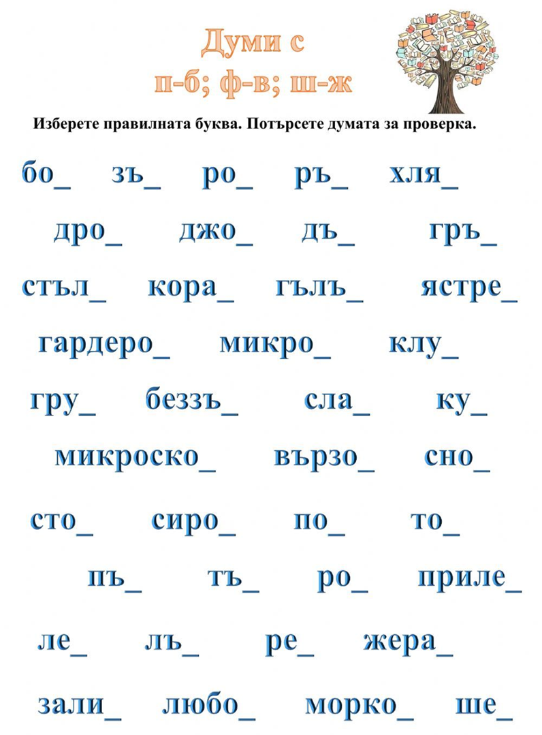
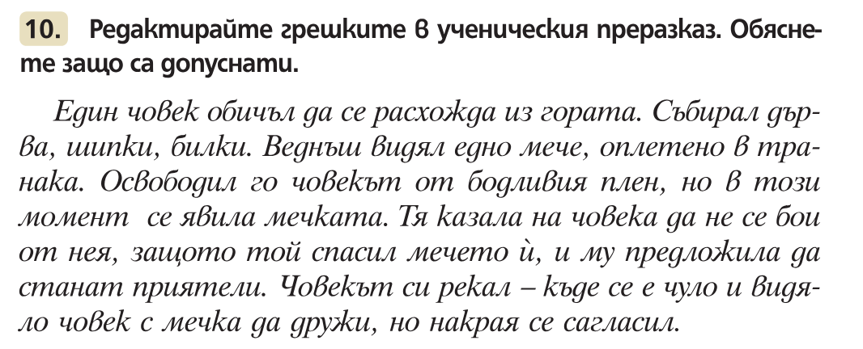

Домашна работа по Литература – 7. клас -18 седмица
Четете гладко и изразително стихотворението „Художник“ на Веселин Ханчев -стр.23 от учебника по литература. Ще ви чуя как четете следващия час.
